

Hoja02_Apache_03

**Nuria Gutiérrez Liaño**

**2021**



Índice

Índice 2

Ejercicio1 3

Crear ficheros de configuración para los sitios 5

Comprobar en la web 6

Conclusión 7

Bibliografía 7

# Ejercicio1

#### Editar fichero ports.conf

#### 

##### Reiniciar apache

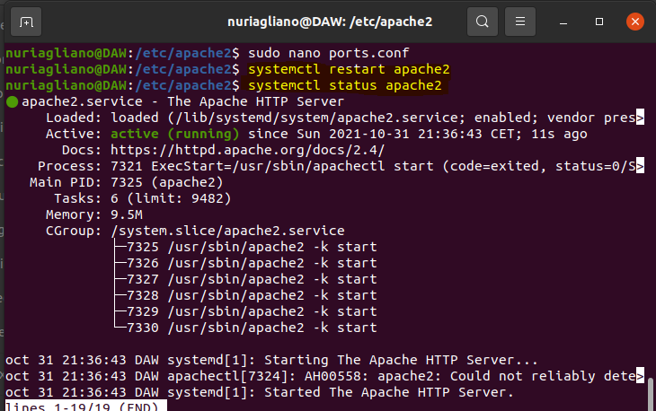

#### Comprobar puertos



#### Crear nuevo dominio

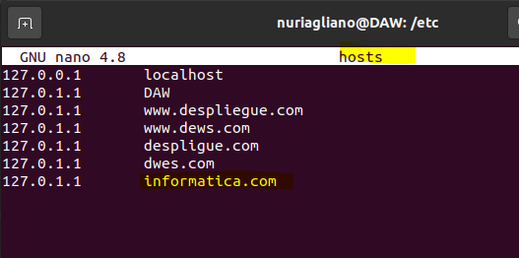

#### Comprobar nuevo dominio

Muestra el fichero index de apache por que está establecido por defecto en local host y el dominio informática.com apunta a localhost

#### 

### Crear ficheros de configuración para los sitios



#### Contenido de los ficheros de configuración

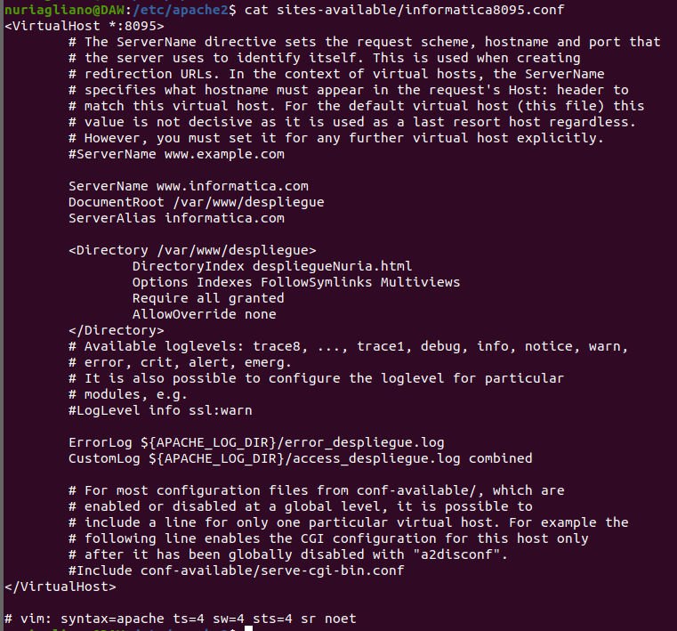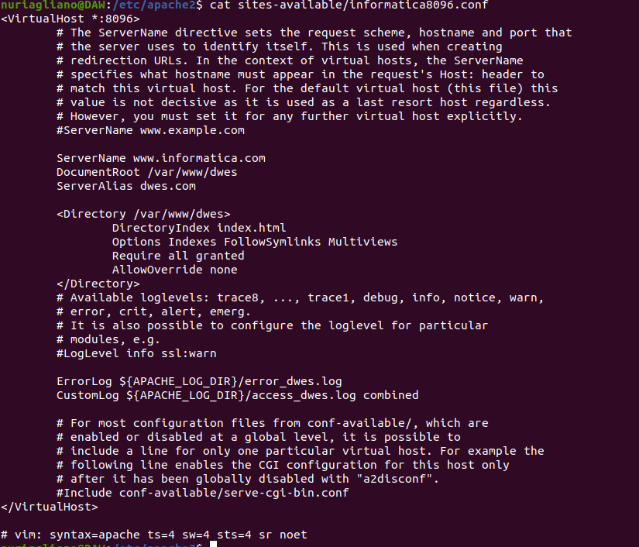

#### Activar los sitios web

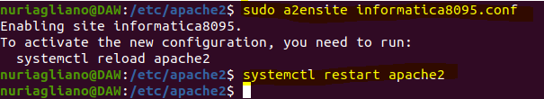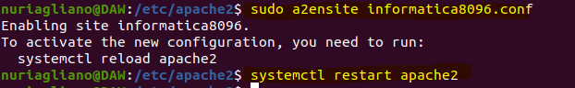

### Comprobar en la web

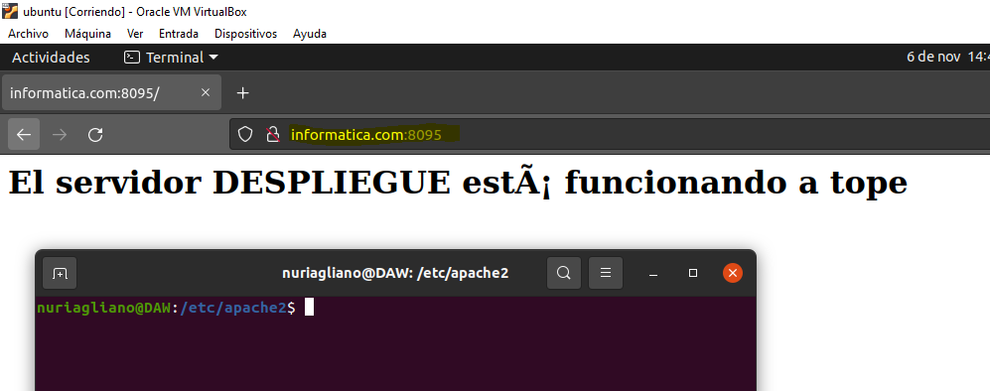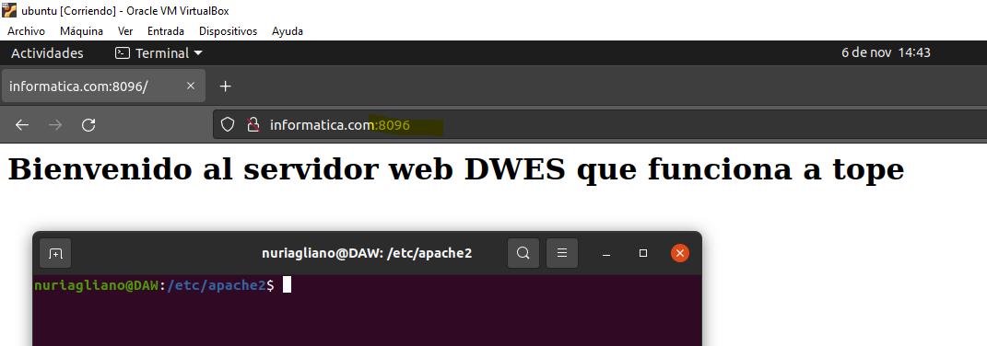

# Conclusión

He recordado como utilzar apache y comoactivar sitios y los problemas que nos han surgido

# Bibliografía

<https://serverfault.com/questions/549517/what-does-apaches-require-all-granted-really-do>

https://blog.codeasite.com/how-do-i-find-apache-http-server-log-files/